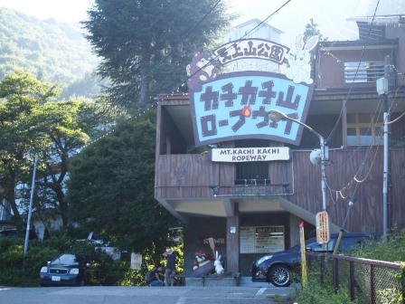
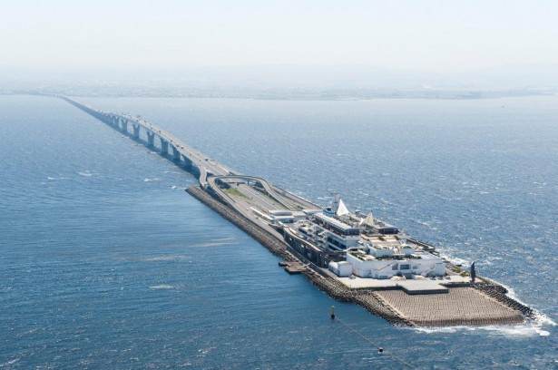
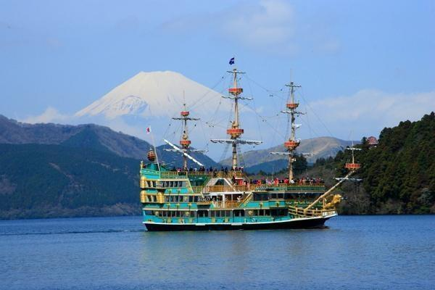
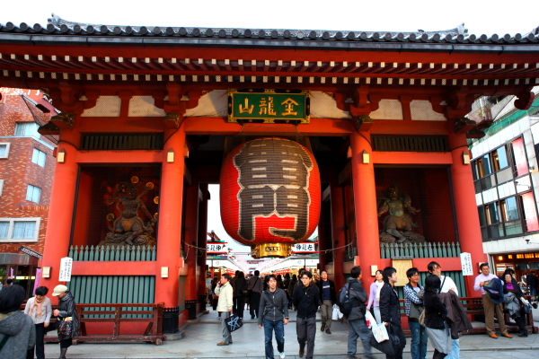
飯店介紹:
成田 GATEWAY 飯店 http://gateway-hotel.co.jp/
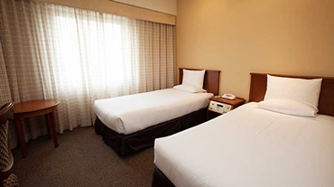
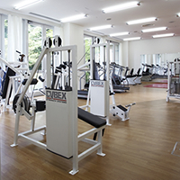
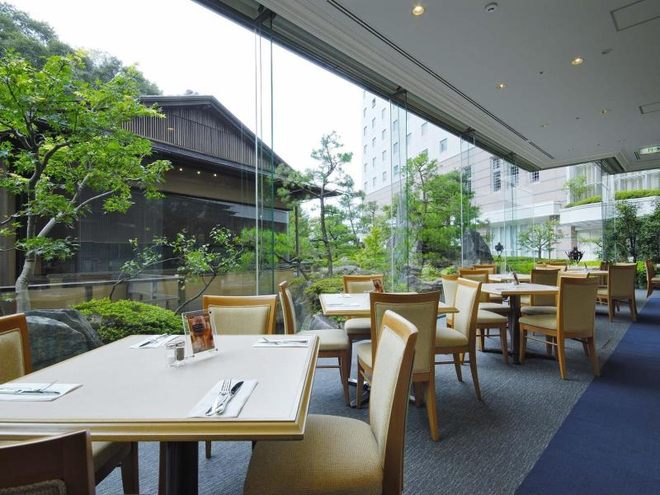
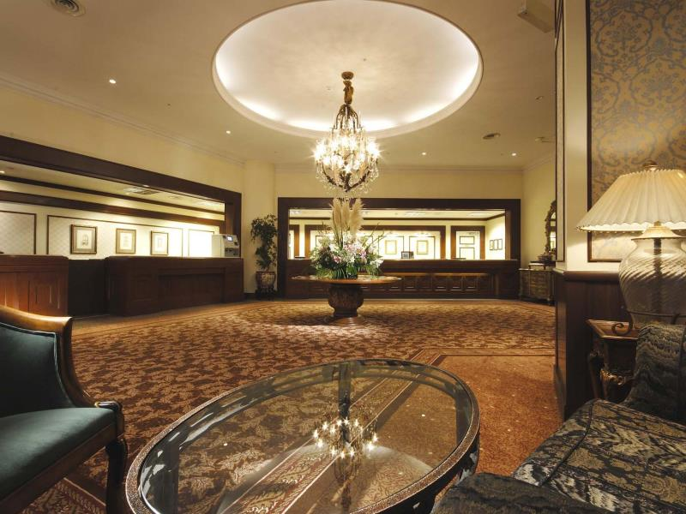

成田港大飯店位於東京的成田國際機場，是十分受到旅客歡迎的訂房選擇。 在這裡，旅客們可輕鬆前往市區內各大旅遊、購物、餐飲地點。 對於喜歡冒險的遊客來說，成田國際機場再合適不過了。 同時成田港大飯店提供多種多樣的設施，令您在東京期間的旅程更豐富。
石和 View飯店 http://www.i-view.jp/
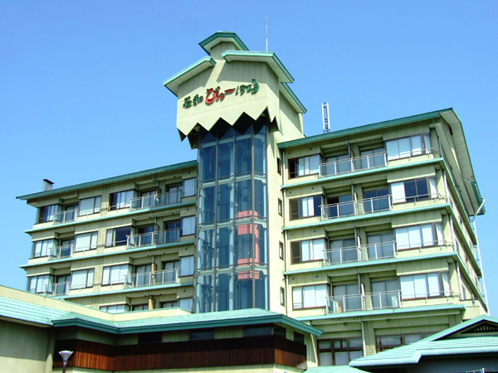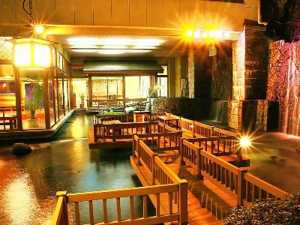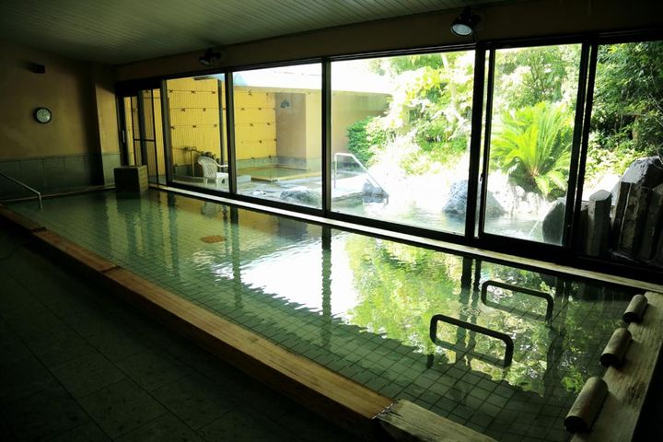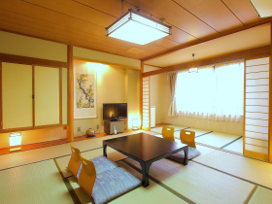
美麗的自然與文化，孕育出水果與溫泉之鄉—石和溫泉鄉。歡迎蒞臨此地，度過優雅的假期時光。
飯店設施格調高雅，秉持著和風洗練的感性與真誠，為訪客提供最佳服務。

航班時間:
 | 航空公司 | 航班號碼 | 起訖城市 | 飛行時間
暫定去程航班 | 國泰航空 | CX450 | 台北/東京(TPE-TYO) | 12:45/16:55
暫定回程航班 | 國泰航空 | CX451 | 東京/台北(TYO -TPE) | 15:30/18:35

行程內容：
第一天 台北→東京成田機場→飯店
集合於桃園中正機場，由專員辦理出境手續之後，搭乘豪華客機飛往日本第一大城【東京】成田機場。抵達後前往飯店。今晚養足精神，以備翌日展開此次豐盛愉快的旅程。
早餐：x | 午餐：x | 晚餐：飯店內晚餐或發放1500日幣自選餐
宿：成田 GATEWAY飯店 或 成田marroad飯店 或 同級
第二天 飯店→海螢大橋→小田原城(不上天守閣)→蘆之湖遊船→箱根神社→御殿場平和公園→飯店
【海螢大橋】一條橫跨日本東京灣的高速公路，由海底隧道與跨海大橋結合而成，銜接神奈川縣川崎市與千葉縣木更津市。整條公路啟用於1997年12月18日，需要付通行費用。完工之時由日本道路公團營運，2005年10月1日日本道路公團解散後改由東日本高速道路接手經營。
【小田原城】是一座位於神奈川縣小田原市（古相模國足柄郡小田原）的一座平城城堡，日本國家指定遺跡之一。最有名的是，一度是關東地方難攻不落之城。通稱小峰城及小早川城。
【蘆之湖遊船】奈川縣足柄下郡箱根町，箱根山的火山湖。 大約形成於三千年前，是神奈川縣內面積最大的湖泊。蘆之湖是一個非常知名的觀光 地，是遠望富士山的名所。蘆之湖上有游船提供觀光客乘船游覽。
備註:若因客滿或船在維修而無法乘坐蘆之湖遊船時,則此行程更改為河口湖遊船
【箱根神社】建於公元757年，位於蘆之湖南端的元箱根，是日本著名的神社之一，又名箱根權觀。箱根神社是當地人為了讓船隻下水前，祈求平安儀式而建，所以它正好在蘆之湖畔，是日本少數幾個在水邊的神社，每年7月31日，神社會舉行放水儀式，成千上萬的燈籠浮於水上，蔚為奇觀。神社正門外屹立了一棵一千五百年的古杉樹，充滿靈氣，見證了神社多年的人事變化。神社內寶物殿收藏有萬商人之木雕等重要文化財產。
【御殿場平和公園】園內有各種四季植物花卉和松樹，岩石花園、巨型噴水湖泊；有名的為一座釋迦牟尼之塔，內部供奉有釋迦牟尼的舍利子；這是印度政府為感謝日本援助印度，因颱風受創造成大饑荒期間對印度人民的幫助，而送給日本佛教界的寶物。另有大草鞋等有趣的紀念物可供參觀拍照。它向訪客表達了煦煦愛意及佛的慈悲，也表達對殘酷戰爭的控訴，期許世界和平早日來臨。
早餐：飯店內美食 | 午餐：豬肉壽喜鍋或日式風味套餐 | 晚餐：飯店內會席料理或飯店內自助餐
宿： 石和VIEW溫泉飯店或河口湖溫泉飯店 或同級
第三天 飯店→河口湖→卡奇卡奇山纜車→忍野八海→雷門淺草觀音寺→途經天空樹 (東京新地標)→免稅店→台場DiverCity Tokyo Plaza購物廣場~18米超大鋼彈模型立像→飯店
【河口湖】在富士五湖中最多景點的河口湖。湖畔裡設立各式各樣的觀光設施及溫泉街，也有以富士山景為賣點的地方。
【卡奇卡奇山纜車】通往天上山公園的兩台纜車，一台纜車頂上站著一隻兔子、另一台則是貍貓。牠們是日本傳說故事「卡奇卡奇山」中的主角，來到天上山公園隨處可見牠們的可愛身影。
【忍野八海】八海意為八個池塘，它們是忍野地區指定的國家自然風景區，分別是：御釜池、底無池、銚子池、濁池、涌池、鏡池、菖蒲池和出口池。富士山的雪水流經地層過慮成清徹的泉水，從這些池塘滲出，其平均水溫為13°C。在1985年入選“日本名水百選”。忍野村以其優美的自然環境聞名。五月到九月間群芳爭艷，五月有鳶尾花、六月有羽扇豆、七月有向日葵、八月有秋櫻。無數攝影家前來捕捉富士山與忍野村保存完好的自然美景。
【淺草觀音寺】淺草觀音寺正式名稱是金龍山淺草寺，同時也是聖觀音宗的總本山，創立於西元7世紀，寺內供奉觀世音菩薩為主，是東京都內最古老的寺廟。在西元1945年曾經被燒毀，重建於西元1958年。大門上懸掛100公斤，書寫「雷門」二字的巨型燈籠，寺前是寶藏門，據說其中一道門的頂端藏有寺廟寶藏，旁邊五重塔高達64公尺左右，建於天慶5年（公元942年），原是木造，後被大火燒毀。慶安元德家光重建，但在二次大戰時再度燒毀，昭和48年11月重建。
【東京天空樹】又稱東京晴空塔、新東京鐵塔(途經，不上天空樹)，是位於日本東京都墨田區的電波塔，由東武鐵道和其子公司東武塔天空樹共同籌建，於2008年7月14日動工，2012年2月29日完工、同年5月22日正式啟用。其高度為634.0公尺，於2011年11月17日獲得金氏世界紀錄認證為「世界第一高塔」，成為全世界最高的自立式電波塔。其亦為目前世界第二高的人工構造物，僅次於哈里發塔。
【免稅店】您可盡情在此採購優質免稅商品。
【DiverCity Tokyo Plaza台場】以劇場型都市空間的設計理念，充分利用日本屈指可數的觀光地東京臨海副都心地區的優越立地條件，為國內外顧客提供購物、休閒遊玩及舒適的空間。入口處更有一座18公尺高的巨大鋼彈戰士立像，並展示了自1980年代起超過1000隻的鋼彈模型，並不定期販售限定模型及其相關商品，世界首創型娛樂設施GUNDAM FRONT TOKYO常設於此，鋼彈迷們不可錯過！
早餐：飯店內美食 | 午餐：日式燒烤或日式風味套餐 | 晚餐：為方便逛街敬請自理
宿：幕張APA飯店 或三井千葉花園 或 幕張新大谷飯店
或 新橫濱王子 或京成miramare 或同級

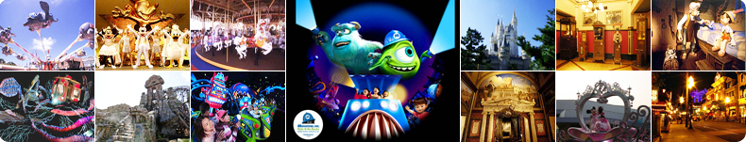
第四天 飯店→東京迪士尼一日遊→飯店
【東京迪士尼樂園】是位於日本千葉縣浦安市的主題樂園。也是由華特迪士尼公司創辦的第一個亞洲主題公園。東京迪士尼樂園共由七個主題區域所組成。一年四季中都會有很多姿多彩的大型巡遊表演及慶祝活動等。主題園區有世界市集、探險樂園、西部樂園、動物天地、夢幻樂園、卡通城及明日樂園。
【東京迪士尼海洋樂園】是一座屬於東京迪士尼渡假區的主題樂園，地點位於日本千葉縣的浦安市，樂園的口號是「航向冒險與創想的大海」。東京迪士尼海洋已經成為全世界最多遊客、以及最受歡迎的迪士尼主題樂園之一。這是東京迪士尼渡假區中開幕的第二座樂園，同時也是全世界第九座開幕的迪士尼主題樂園。樂園內主要分成七個「主題海港」區域。
備註：由導遊帶領各位搭乘電車前往東京迪士尼樂園。若不去迪士尼退台幣2000元
早餐：飯店內美食 | 午餐：方便遊玩，敬請自理 | 晚餐：方便遊玩，敬請自理
宿：幕張APA飯店 或三井千葉花園 或 幕張新大谷飯店
或 新橫濱王子 或京成miramare 或同級
第五天 飯店→自由活動→機場→台北
享用完豐盛早餐後，您可自費搭電車或地鐵前往以下其一、二之觀光點或有名鬧區觀光，逛街購物
表參道：由原宿至青山大道間的『表參道』是一條林蔭大道、以日本的「巴黎」而著稱，沿街的林蔭道、開放式的時髦咖啡店和餐廳、高級時裝店，優雅而富有風情。沿路上可以看到很多打扮時髦、奇裝異服的日本前衛青年聚在路旁上，設置攤位兜售自己的作品，如手工飾品、公仔，或繪畫人像…等。
新宿鬧區：你可自行前往『新宿鬧區』；擁擠的小路上，有各式各樣的餐飲小吃。還有各類新潮服裝店、雜貨店等充滿個性化的商品，在這挑選禮物送給朋友是最適合的。
六本木Hills：六本木Hills這裏有全東京最大的電影城、最高的美術館，俱樂部、名店街、餐廳等設施，它可算是城市中的城市。此外，在海拔250米的樓層還設有展望台和美術館，是比較少見的複合型設施。六本木街上看到的外國人比日本人還多，異國情調的商店把六本木的夜晚裝扮得流光溢彩，是東京都內有名的夜晚遊樂場所。
後於約定時間返回飯店集合後，專車前往東京成田國際機場，由本公司專業導遊協辦離境手續之後，搭乘豪華噴射客機飛返台北溫暖的家，結束此次愉快的旅程。
早餐：飯店內美食 | 午餐：為方便逛街敬請自理 | 晚餐：機上美食
宿：溫暖的家
★旅遊行程住宿.餐食及旅遊點儘量忠於原行程，有時會因飯店確認行程前後有所更動或互換觀光景點，若遇特殊情況或其他不可抗拒之因素以及船、交通阻塞、觀光景點休假，本公司保有變更班機、行程及同等飯店.餐食之權利與義務，不便之處，尚祈見諒！最後，敬祝各位貴賓本次旅途愉快。

※如因航空公司航班調度，導致起飛或降落時間變動，則本公司保留更餐食之權利，敬請旅客見諒。
※如貴賓為單1人報名時，若經旅行社協助配對卻無法覓得合住的同性旅客時，需另補單人房差額，差額視住宿飯店之不同由旅行社另行報價，敬請了解並見諒，謝謝。

